Отчет о результатах анализа множественного выравнивания последовательностей белков, гомологичных белку пептиддеформилаза (def_ecoli).

Автор: Андреева Мария

Аннотация
В настоящее время для построения достоверного множественного выравнивания гомологичных белковых последовательностей недостаточно использовать только программы множественного выравнивания, необходимо провести анализ полученного выравнивания, учитывая большое количество дополнительных данных.
Данная работа - это попытка построения биологически оправданного выравнивания последовательностей белков, гомологичных DEF_ECOLI (пептиддеформилаза), анализируя множественное выравнивание, полученное программой ClustalW. Затем, используя уже отредактированное выравнивание, были построены паттерн одного из таксонов белков выборки и профиль домена, общего для семейства выборки, а так же определены диагностические признаки этого семейства.

Введение
1. Изучаемый белок DEF_ECOLI

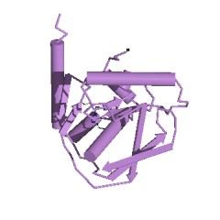 | Пептиддеформилаза (def_ecoli)  — это важнейший металлофермент (фермент, содержащий в качетсве кофактора металл [кобальт, железо]), необходимый для удаления формиловых групп на N-концах зарождающихся полипептидных цепей у эубактерий.  Пептиддеформилаза, член семейства цинковых металлопротеаз, содержит активный внутренний домен из 147 аминокислотных остатков и C-концевой хвост из 21 остатка.  Структура содержит несколько антипараллельных цепей, которые окружают две перпендикулярные спирали (спирали окружены цепями). Accession number: PF01327
  -Pep deformylase (2-152);
  - Active site, E133;
  168 а.о.

2.О множественном выравнивании последовательностей гомологичных белков

Выравниванием называется сопоставление аминокислотных остатков, отражающее общность происхождения организмов, которым принадлежат выравниваемые последовательности. Это своего рода анализ биологической последовательности методами математической статистики.
Считается, что множественно выравнивание последовательностей гомологичных белков должно отражать:
1. общность происхождения;
2. функцию отдельных аминокислотных остатков;
3. консервативность определенных участков последовательности белка;
4. совпадение пространственных структур белков соответственно в определенных участках.
К сожалению, частенько множественное выравнивание полностью не соответствует приведенным выше требованиям.
Как пример можно рассмотреть программу множественного выравнивания ClustalW. Эта программа попарно выравнивает простые буквенные последовательности, не учитывая при этом специфичности отдельных аминокислот и данные о пространственной структуре соответствующих последовательности.
Отрицательный вклад вносит и штраф за гэпы, как правило, одинаковый по всей длине последовательности, практически во всех известных алгоритмах множественного выравнивания. А как известно, мутации не происходят с одинаковой частотой по всей длине последовательности, следовательно получить биологически оправданное выравнивание по такому алгоритму если и можно, то чрезвычайно сложно.

3.О выполненной работе

Для начала я отредактировала множественное выравнивание, построенное программой ClustalW для последовательностей белков, гомологичных DEF_ECOLI. Редактирование производилось вручную, в результате было получено вполне биологически оправданное выравнивание.
Далее были построены паттерн (для нахождения гомологичных белков в бактериях) и профиль домена, общего для белков созданной выборки, а так же проверено качество построенных паттерна и профиля, то есть можно ли их использовать для определения принадлежности последовательности данному таксону (для паттерна) или семейству (для профиля).
Затем были предсказаны диагностические позиции подсемейств рассматриваемого семейства белков.
Материалы и методы

14 представителей семейства получены из выборки seed банка Pfam. Из этой ничего не было удалено, так как размер её не велик и фрагментов последовательностей выборка не содержит.
Полноразмерные последовательности белков выборки получены с помощью SRS. Множественное выравнивание построено с помощью программы CluctalW. В выборку были добавлены еще три белка, для которых известна информация об их структуре. Это белки DEF_PSEAE, DEF_STAAU и DEF_LEPIN. (Файл PF01327_last.msf)
Полученное выравнивание было отредактировано вручную с использованием программы GeneDoc на основании:
а) вторичной структуры белка DEF_ECOLI, информация о которой была получена с помощью банка данных PDBSum (PDB код 1bs6) и файла pdb. Так же были изучены вторичные структуры белков DEF_PSEAE, DEF_STAAU и DEF_LEPIN.
PDBSum o def_ecoli:
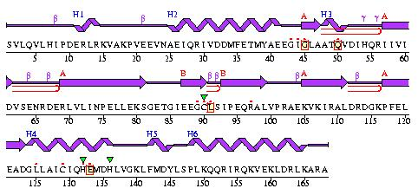

б) наличия консервативных участков в выравнивании;
в)аннотации отдельных аминокислотных остатков, содержащейся в соответствующей записи Uniprot: http://www.ebi.uniprot.org/uniprot-srv/uniProtView.do?proteinId=DEF_ECOLI&pager.offset=null
Паттерн построен по 11 позициям, в выравнивании был выбран самый консервативный участок вблизи области с функционально значимыми остатками.
( Известно из Pfam, что расположение спиралей и путь, по которому гистидиновы остатки присоединяют ион цинка, похожи на таковые у других металлопротеаз, таких как термолизин или metzincins. Однако, окружение вторичной и третичной структур пептиддеформилазы, и расположение третьего лиганда (третьего иона цинка) на остатке цистеина, отличают её от других металлопротеаз. Эти различия, вместе с заметными биохимическими отличиями, дают основание полагать, что пептиддеформилаза представляет собой новый класс цинковых металлопротеаз.)
Профиль описывает участок выравнивания с 88-145 (наиболее консервативные остатки в функциональнозначимой области).
Последовательности выборки разбиты на две подгруппы на основании сопоставления построенного филогенетического дерева последовательностей и их доменной структуры по данным Pfam.
Для поиска диагностических признаков использовались сервис SDPpred и редактор GeneDoc, в частности, раскраска по консервативности в подгруппах.

Результаты и обсуждение
1. Семейство и выборка

Изучаемое семейство состоит из белков, содержащих домен PF01327. Функция домена – присоединение одного ион никеля, необходимого для реакции:
N-формил-L-метионин + H2O = формиат + L-метионин (по данным Pfam).
Всего 180 белков в UniprotKB/SwissProt. Из них 175 – бактериальные, 5 – эукариотические (Аrabidopsis thaliana (2), Lycopersicon esculentum (2), Homo sapiens – 1), архей – не обнаружено.

2. Отредактированное вручную множественно выравнивание

Домен Pfam соответствует участку от 2 до 152 позиции выравнивания.
В выравнивании отмечены элементы вторичной структуры в последовательности Secondary, определенные по пространственной структуре белка DEF_ECOLI, а так же DEF_PSEAE, DEF_STAAU и DEF_LEPIN . Выравнивание отредактировано вручную. Необходимость коррекции вызвана тем, что программа пытается получить наилучшее с математической точки зрения выравнивание, в то время как биологический смысл сильно искажается. В частности, пришлось убрать гепы в нескольких последовательностях на местах, соответствующих вторичным структурам (листы и спирали, соответственно S и H), пришлось самостоятельно искать функционально значимые остатки (поле FuncAAMeta - соответственно М), и активный сайт (поле FuncAAActiv – отмечен А).
Биологически обоснованное выравнивание, по моей оценке, отмечено в выравнивании в последовательности Alignment символом A.
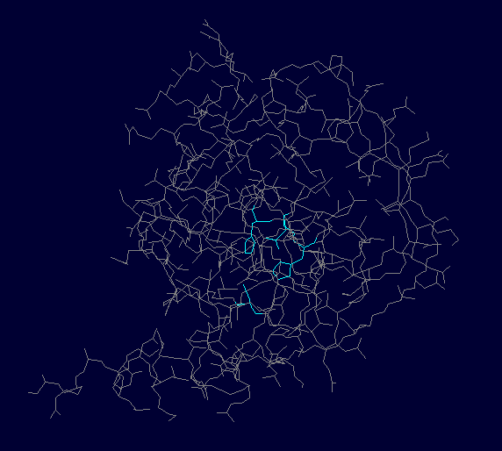
На рисунке выделены функциональные остатки. Хорошо видны два гистидина ( с кольцами), между ними глутаминовая кислота. А на другой цепи цистеин. При исправлении выравнивания большую помощь в работе мне оказала структура pdb 1bs6.

2. Составление паттерна и его проверка

Поиск по построенному паттерну был задан в базе данных Swiss-Prot с ограничением на таксон Bacteria. Список найденных белковых последовательностей находиться в файле Compare.xls.
Табл. 1 Сравнение результатов поиска по паттерну
[QC]-H-E-X-[DG]-H-X(2)-G
представителей семейства PF01327 в банке Swiss-Prot.

 | Cемейство по данным Pfam | Другие белки | Всего
Найдено с использованием паттерна | 152 | 0 | 152
Не найдено с использованием паттерна | 23 | – | –
Всего | 175 | – | –

3. Составление профиля и его проверка

HMM-профиль был построен с помощью программы ehmmbuild пакета EMBOSS и нормирован программой ehmmcalibrate. Поиск по профилю осуществлялся с помощью программы ehmmsearch (по банку данных Swiss-Prot). Выходной файл был сохранен под именем sw_results.hmm. Из этого файла были извлечен список ID найденных белков и с помощью Excel сравнен со списком ID белков, принадлежащих семейству PF01327.

align.fasta - выравнивание последовательностей в формате Fasta;
PF01327.hmm - HMM-профиль;
sw_results.hmm - файл с результатом выдачи;

В результате поиска в базе SwissProt по данному профилю было найдено 180 последовательностей белков бактерий, 1 человеческий и 1 мышиный, а так же 2 гипотетических белка.

4.Диагностические признаки подсемейства

Для началa необходимо было выделить подсемейства в семействе пептиддеформилаз. Затем составить выравнивание полноразмерных последовательностей выборки с разбиением на два подсемейства. Для деления на группы в соответствии с филогенетическим деревом и диагностическими позициями я использовала сервис SVETKA.
Итак, было получено следущее дерево:
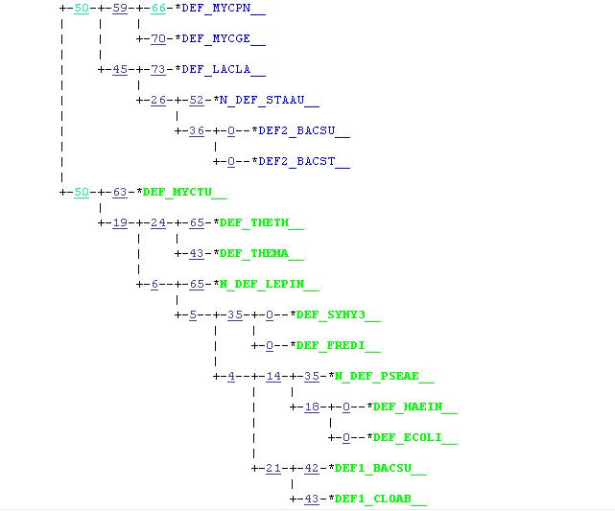
Выравнивание полноразмерных последовательностей, а также выделенные подсемейства можно посмотреть в файле PF01327_svetka.msf.

В приведённой ниже таблице дана характеристика отличий двух подсемейств, выделенных в выравнивании. Координаты диагностических позиций указаны согласно разметке выравнивания, находящегося в файле PF01327_svetka.msf

Паттерны даны в формате PROSITE (http://www.expasy.org/tools/scanprosite/scanprosite-doc.html#patsyntax). Если в ячейке стоит знак «–», это означает, что данный участок в белках подсемейства отсутствует (в выравнивании стоит соответствующее число колонок гэпов).

В таблице приведены только наиболее значимые позиции, по которым резко отличается тип аминокислотного остатка. Например, если позиция в одном подсемействе содержит аминокислотные остатки L, I, A, а в белках другого подсемейства в этой позиции стоят аминокислотные остатки той же группы (алифатические или глицин), то такая позиция не является значимой с точки зрения отличий двух подсемейств и, следовательно, в таблице не приведена.

Таблица 2.

Позиция (диапазон) | Паттерн
Позиция (диапазон) | Подсемейство 1 | Подсемейство 2
59 | P | [VIAFD]
79 | [ML] | [LTI]
74-75 | [YF]-[VL] | [TDRE]-M
82-89 | X(2)-A-X(4)-[IL] | –
140 | K | [EPVQT]
146-147 | [AEV]-[NQE] | –
212 | Y | [LFIVT]

Литература

1. Brian Golding, Department of Biology, McMaster University, Hamilton. “Elementary Sequence Analysis. Multiple Sequence Alignments”. (http://helix.biology.mcmaster.ca/721/outline2/node42.html#SECTION00650000000000000000)

